รายงานการปฏิบัติราชการ ประจำปีงบประมาณ พ.ศ.2568

ข้อมูล ณ วันที่ 27 ธันวาคม 2567

ข้อมูล ณ วันที่ 28 กุมภาพันธ์ 2568

สถานีตำรวจภูธรท่าฉาง
5. งานอำนวยการ
ประจำเดือน กุมภาพันธ์ 2568
เมื่อวันที่ 13 กุมภาพันธ์ 2567 เวลา 10.00 น. พ.ต.อ.เชษฐพันธ์ วิชัยดิษฐ ผกก.สภ.ท่าฉาง มอบหมายให้ พ.ต.ท.อุดมศักดิ์ รักกลัด สว.อก.สภ.ท่าฉาง เป็นตัวแทนหน่วยงาน เข้าร่วมกิจกรรม “เอามื้อสามัคคี เครือข่ายโคกหนองนา” ม.1 ต.คลองไทร อ.ท่าฉาง จ.สุราษฎร์ธานี กับหน่วยงานต่าง ๆ พื้นที่ โดยมีนายสุกิจ มีพริ้ง นายอำเภอท่าฉาง เป็นประธาน ในกิจกรรมดังกล่าว

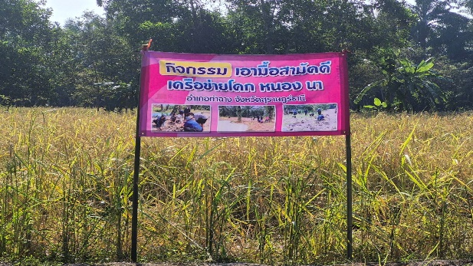
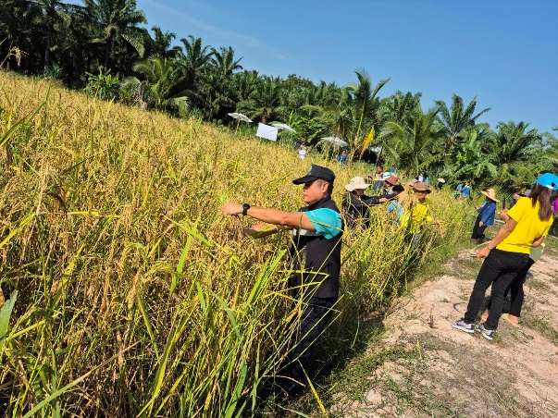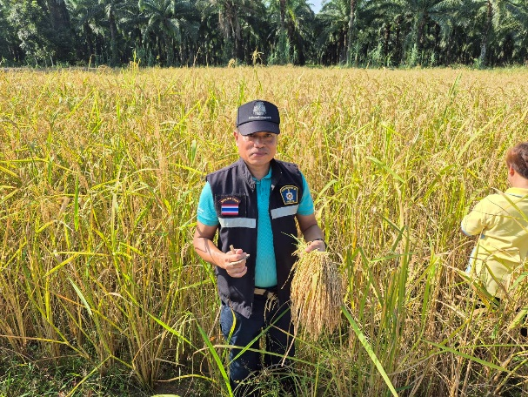

ประจำเดือน กุมภาพันธ์ 2568
เมื่อวันพฤหัส ที่ 27 กุมภาพันธ์ 2567 เวลา 09.00 น.พ.ต.อ.เชษฐพันธ์ วิชัยดิษฐ ผกก.สภ.ท่าฉาง มอบหมายให้ร.ต.ท.จำรัส อ่วมสกุล รอง สว.(ป.)สภ.ท่าฉาง ปฏิบัติหน้าที่งานนโยบาย แผนและยุทธศาสตร์ เป็นตัวแทนของหน่วยงาน นำข้าราชการตำรวจ จำนวน 6 นาย เข้าร่วมกิจกรรมตามโครงการจิตอาสาพัฒนา เนื่องในวันสำคัญของชาติ ณ บริเวณบ่อน้ำพุร้อนเค็ม ม.1 ต.เขาถ่าน อ.ท่าฉาง จ.สุราษฎร์ธานี โดยมีนายสุกิจ มีพริ้ง นายอำเภอ ท่าฉาง เป็นประธานในพิธี
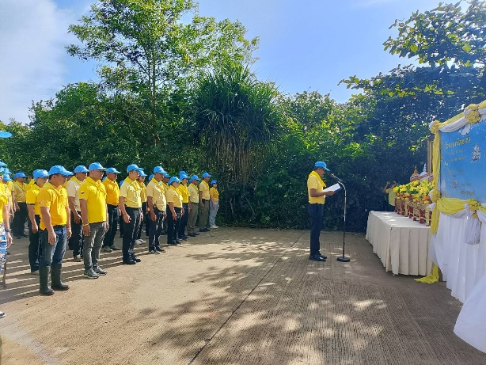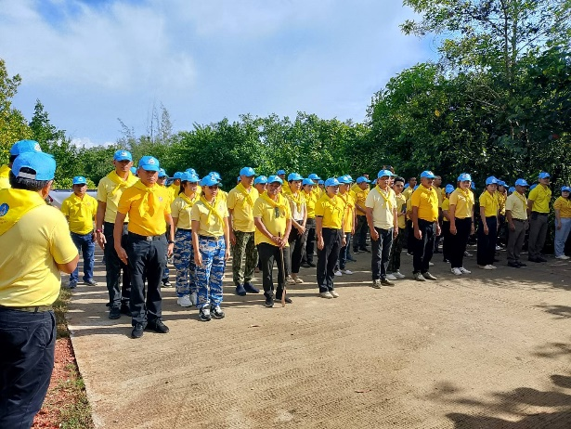

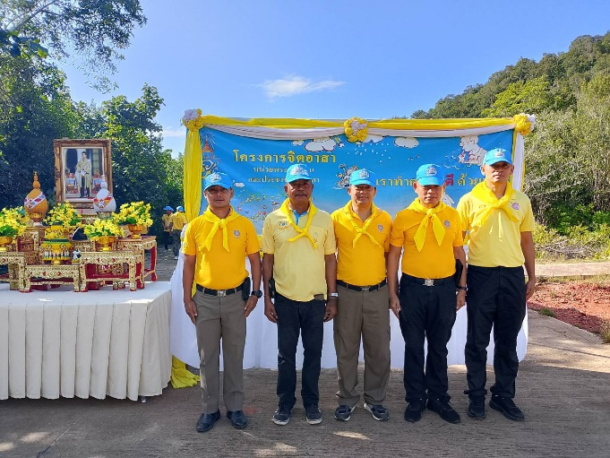

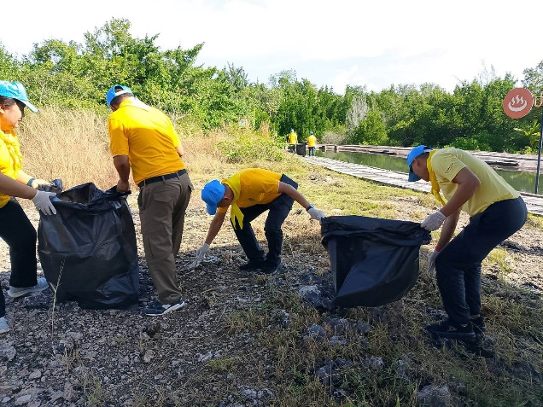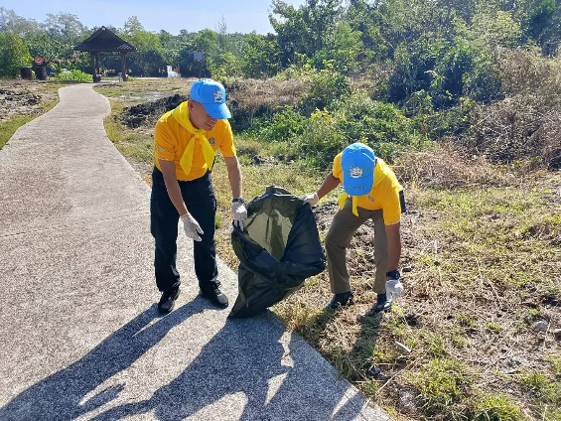
ตรวจแล้วถูกต้อง
พ.ต.อ. 
(เชษฐพันธ์ วิชัยดิษฐ)
ผกก.สภ.ท่าฉาง

